Bildbearbeitung mit Gimp

Aufgabe 1:
Arbeite nach folgender Anleitung:
Öffne die Datei „schatzkarte.jpg“.
Wähle den Pinsel als Werkzeug und nimm folgende Einstellungen vor:
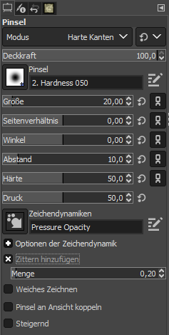
Umfahre jetzt mit dem Pinsel die Kanten des Papiers.
Zittert dabei ein wenig. Es soll keine gerade Linie entstehen.
Achte darauf, dass keine Lücken entstehen!
Wähle jetzt den Zauberstab aus und nimm folgende Einstellungen vor:
-ein Häkchen bei „Transparente Bereiche ausfüllen“
- Schwellenwert 15
Klicke in den von dir erstellen schwarzen Bereich und drücke die Entf-Taste.

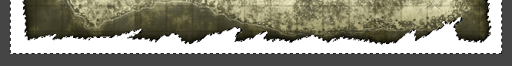

Jetzt musst du die eigentliche Karte auswählen. Es ist aber immer noch der ausgeschnittene Teil ausgewählt. Deshalb musst du unter Auswahl auf invertieren klicken. Jetzt ist die Karte ausgewählt.
Gehe jetzt auf Filter Licht und Schatten Schlagschatten (veraltet)
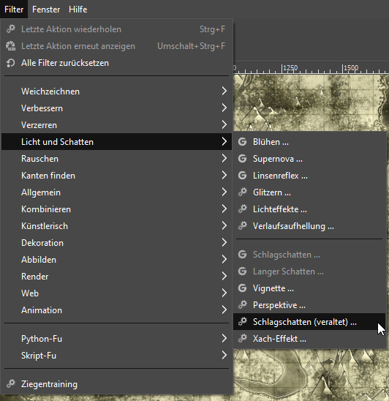
Übernehme folgende Einstellungen:

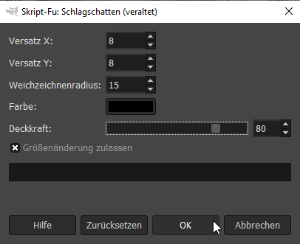
Fertig! Exportiere das Bild als .png Datei und speichere es. Das Ergebnis sollte in etwa so aussehen.

